KOMPOSTOWANIE – najlepszy sposób na bioodpady!!

Co to jest kompostowanie?
Kompostowanie to metoda produkcji wartościowego nawozu organicznego – kompostu. Odpady organiczne są przetwarzane w czasie kompostowania przez rozmaite mikroorganizmy do postaci prostych związków, które mogą wzbogacać glebę pod uprawę roślin.

Jakie płyną korzyści z wytwarzania kompostu?
• Kompostowanie pozwala przetworzyć około 20-30% wytwarzanych przez nas odpadów.
• Kompostowanie dostarcza bardzo dobrego i taniego nawozu organicznego, który wzbogaca glebę w próchnicę dzięki czemu ziemia staje się pulchna, przewiewna i zatrzymuje wodę.
• Kompost nadaje się do wszystkich roślin, nie można nim „przenawozić” i zaszkodzić roślinom.
• Kompost stosuje się do nawożenia wielu roślin ogrodowych. Doskonale sprawdzi się w uprawie warzyw, drzew i krzewów owocowych oraz roślin ozdobnych. Można go także wykorzystać do ściółkowania gleby pod roślinami.
• Kompost stanowi doskonały dodatek do podłoża dla upraw warzyw (także produkcji rozsady), kwiatów rabatowych oraz doniczkowych.

Jak zrobić kompostownik?
Kompostować można w specjalnym kompostowniku przydomowym (do nabycia w Zakładzie Komunalnym), jak też w otwartej pryzmie w ogrodzie.
Dużą popularnością cieszą się jednak tradycyjne, drewniane kompostowniki, które można przygotować własnoręcznie. Można je wykonać z uprzednio okorowanych i zaimpregnowanych żerdzi o grubości około 7 cm. Najpierw wkopujemy w ziemię cztery elementy narożne, a następnie, w miarę napełniania przestrzeni, na przemian układamy belki poziome. Ciekawym materiałem na kompostownik są także palety transportowe. Dzięki skręceniu ze sobą kilku palet można w krótkim czasie stać się posiadaczem kompostownika.
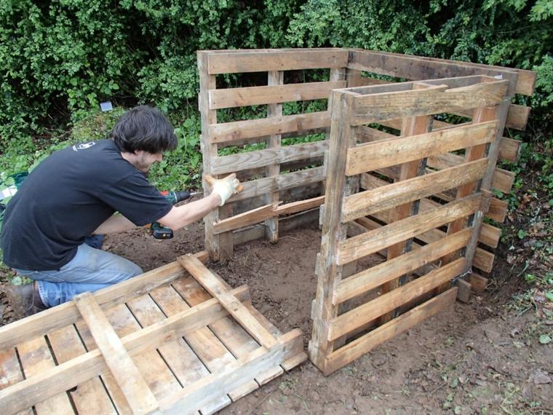

Pryzma kompostowa
To najprostszy sposób zagospodarowania odpadów organicznych. Odpady układa się bezpośrednio na ziemi; na spodzie należy położyć grubsze gałązki, a pozostałe odpady układać na przemian rozdrobnione z grubszymi; można też przesypywać je ziemią lub starym kompostem. Zaleca się, aby pryzma nie przekraczała 1,5 metra wysokości. Szczegół, na który należy zwrócić uwagę to zagłębienie uformowane na wierzchu pryzmy. Ułatwia ono wnikanie wody opadowej w głąb pryzmy kompostowej.
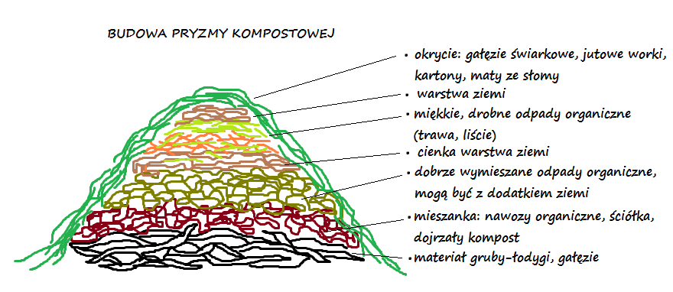

Dół kompostowy
Odpadki kuchenne i ogrodowe układa się w prostokątnym wykopie o głębokości ok. 40 cm. Dół kompostowy utrzymuje wilgoć lepiej niż pryzma, choć długotrwałe opady mogą doprowadzić do gnicia odpadów. Dobrze jest przykryć wypełniony dół słomą, sianem lub liśćmi.

Jakie warunki należy zachować?
• Odległości, które należy zachować przy wyborze miejsca na kompostownik określa Rozporządzenie Ministra Infrastruktury z dnia 12 kwietnia 2002 r. w sprawie warunków technicznych, jakim powinny odpowiadać budynki i ich usytuowanie (t.j. Dz. U. z 2015 r. poz. 1422 z późn. zm.). Dla kompostowników o pojemności powyżej 10 m3 do 50 m3 powinny wynosić co najmniej:
-od okien i drzwi zewnętrznych do pomieszczeń wymienionych w § 36 ust. 1 pkt 1 – 30 m;
-od granicy działki sąsiedniej – 7,5 m;
-od linii rozgraniczającej drogi (ulicy) lub ciągu pieszego - 10 m.
• Należy wybrać odpowiednie miejsce, nie przeszkadzające ludziom, w cieniu; osłonięte od wiatrów na przepuszczalnym podłożu, lekkim wzniesieniu, aby nie gromadziła się w nim woda.
• Powinno się zapewnić dostęp powietrza do kompostowanej masy, żeby zapobiec gniciu.
• Warto zadbać aby pryzma kompostowa była stale wilgotna. Biorąc próbkę kompostu do dłoni, po jej ściśnięciu między palcami powinny pozostać krople wody (jednak woda nie powinna także nadmiernie wyciekać).
• Należy ułożyć kompost warstwowo tylko z odpadów nadających się do kompostowania.

Uwaga! Kompostownik lub pryzma kompostowa nie może stwarzać uciążliwości dla sąsiadów (zapachy). Prawidłowo prowadzony proces kompostowania nie jest nadmiernie uciążliwy, a rozchodzące się odory z kompostownika świadczą o zakłóceniu tego procesu.

Jak należy układać kompost?
• Pierwsza warstwa to pocięte gałęzie i grube łodygi przesypane ziemią lub dojrzałym kompostem.
• Następnie należy układać warstwami zgromadzone odpadki organiczne (20 cm) ziemię (2-4 cm) posypać wapnem, dolomitem lub kredą.
• Dokładać kolejne warstwy w tej samej kolejności i polewać co kilka dni wodą aby utrzymać lekką wilgotność.
• Po 2-3 dniach kompost należy przełożyć, aby warstwa wierzchnia znalazła się na spodzie.
• Można dodać tzw. Starter (szczepionkę) zawierający szczepy bakteryjne lub trochę gotowego kompostu, dzięki temu nie trzeba przekładać kompostu.
• W zimie, aby utrzymać odpowiednią temperaturę, należy przełożyć kompost słomianymi matami.

Co można kompostować?
Odpadki kuchenne:
• Resztki warzyw i owoców: należy je mieszać z bardziej suchymi odpadami.
• Suche pieczywo: nie powinno być bardzo spleśniałe.
• Skorupki jaj: dłużej się rozkładają; można je zgnieść, żeby przyspieszyć rozkład.
• Wytłaczanki papierowe po jajach: rozdrobnić na małe fragmenty.
• Fusy po kawie (ale bez filtrów z ekspresu, cukru, mleka) i herbacie (ale nie w opakowaniach ekspresowych).
Odpadki ogrodowe:
• Skoszona trawa powinna być układana w kompostowniku cienkimi warstwami; ściętą trawę kompostujemy dopiero po jej zwiędnięciu czy wysuszeniu zapobiega to gniciu i wydzielaniu się niemiłego zapachu.
• Liście złożone w większej ilości zbijają się i tworzą w kompostowniku nieprzepuszczalną warstwę; nie może ich być za dużo i powinno się je przemieszać z innymi odpadami, np. skoszoną trawą. Lepiej kompostować wymieszane liście różnych gatunków, ponieważ niektóre zawierają dużo garbników i powoli się rozkładają (np. dąb, kasztanowiec, orzech, magnolia).
• Gałęzie drzew i krzewów: powinny być pocięte, potrzebne są do wyłożenia dna kompostownika w celu zapewnienia przewietrzania; rozkładają się dłużej niż niezdrewniałe części roślin.
• Chwasty, resztki warzyw i owoców; nie mogą być wilgotne, zarażone chorobami roślin; dobrze jest je wymieszać z suchszymi odpadami, porażone przez choroby należy spalić, dodać do kompostu popiół.
• Kora drzew: nie wolno wkładać jej do kompostownika za dużo, powinna być rozdrobniona i namoczona w wodzie.
• Słoma i siano: najlepiej drobno pocięte, utrzymują wilgotność w kopcu oraz zapewniają dostęp powietrza do wewnątrz; trzeba je kompostować z bogatymi w azot resztkami roślinnymi z ogrodu, z kuchni używając jako tzw. „posypki”.
Inne:
• Papier: pocięty na drobne kawałki należy namoczyć w wodzie lub gnojówce roślinnej.
Nie należy jednak przeznaczać na kompost papieru kredowego, z ilustracjami, zawierającego dodatkowo chemikalia; trochę papieru gazetowego nie zaszkodzi, ale trzeba go rozdrobnić.
• Trociny: najpierw zalewa się wodą lub gnojówką roślinną albo bydlęcą, a następnie miesza się z innymi odpadami roślinnymi bogatymi w azot.
• Obornik: bydlęcy, świński, kurzy, koński zmieszany z resztkami roślin i ziemią, pozwala w bardzo krótkim czasie wyprodukować znakomitą próchnicę.
• Popiół drzewny: jego przydatność zależy od pochodzenia drewna; z czystego ekologicznie drewna nadaje się do kompostowania, choć nie może go być za dużo.

Czego nie należy kompostować?
• Metal, plastik, szkło;
• Pieluchy, podpaski;
• Popiół, resztki budowlane;
• Torby z odkurzacza;
• Odpady zawierające chemikalia;
• Resztki kuchenne w postaci mięsa, ryb, kości (przyciągają muchy, myszy, szczury).
• Resztek cytrusów i innych owoców egzotycznych (traktowanych preparatami chemicznymi)

Jakie mogą pojawić się problemy podczas kompostowania?
Zapach
• Jeśli zapach zaczyna przeszkadzać, oznacza to, że coś jest nie w porządku:
-kwaśny zapach powstaje, gdy kompost jest zbyt mokry i przez to przewietrzanie jest zbyt słabe – należy dodać suszu i przemieszać kompost;
-zapach amoniaku powstaje, gdy w kompostowniku jest za dużo wilgotnych odpadków kuchennych lub ogrodowych bogatych w azot – należy dodać suszu ubogiego w składniki azotowe (słoma, siano, trociny itp.).
Muchy
• Pojawiają się w świeżo składowanych odpadach (szczególnie resztkach kuchennych), po wzroście temperatury podczas rozkładu powinny zniknąć; można też polać górną warstwę odpadów gorącą wodą, ewentualnie można zakryć dokładnie świeże odpady.
Gryzonie
• Przyciągają je tylko świeże odpady, więc wymieszanie nowej warstwy ze starą
i odpowiednie dozowanie suszu, przyspieszając rozkład zabezpieczą kompostownik przed gryzoniami i innymi zwierzętami.
Pleśń
• Pojawienie się pleśni nie jest poważnym błędem, zdarza się gdy kompost pozostawiony był w spokoju przez kilka dni. Należy dbać o to, aby kompost miał stałe dostawy odpadów i żeby nie był zbyt wilgotny.

Ciekawostki
• Fusy od kawy przywabiają do kompostu dżdżownice, które przetwarzają masę biologiczną.
• Kompostowniki i pryzmy warto zakładać pod bzem czarnym, leszczyną, kaliną koralową, grabem, sprzyjają one reakcjom w kompostowanym materiale.
• Aby zwiększyć zawartość azotu w kompoście, pryzmę można obsiać łubinem.

